АЭРОДРОМНЫЕ ТОПЛИВОЗАПРАВЩИКИ ОТ «ТУПОЛЕВ СЕРВИС» НА ПРОДАЖУ

Топливозаправщик аэродромный «ТЗА-27»
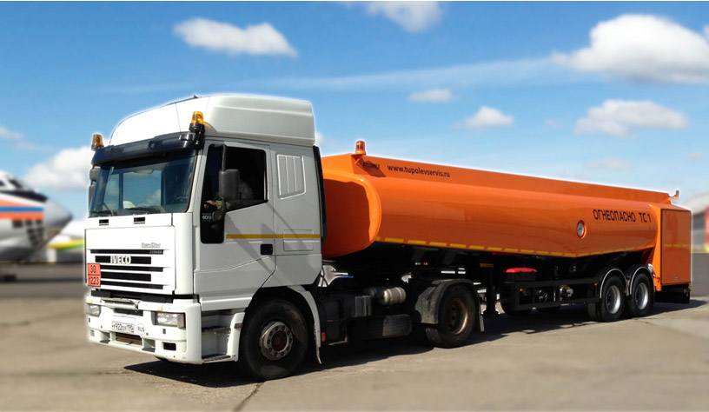
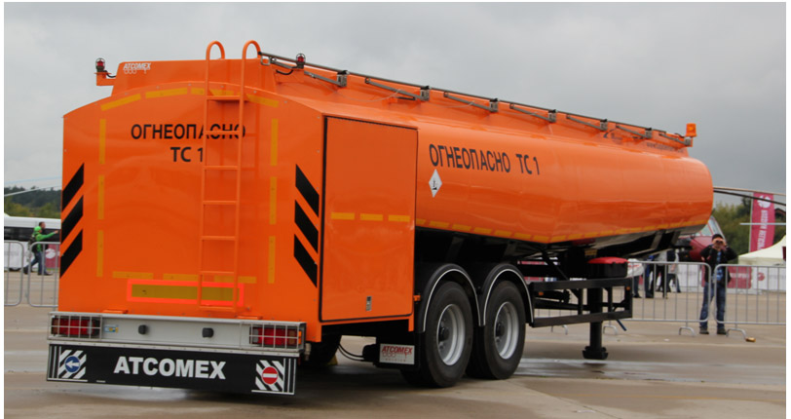
Сертификат соответствия № РОСС RU.MT38.H00053.
Соответствует требования ГОСТ Р 52906.
Аэродромный топливозаправщик «ТЗА-27» объемом 27 м³ , предназначен для заправки воздушных судов (ВС)«в крыло» с одновременной фильтрацией топлива и его сепарированием и возможностью дозирования противокристалиационной (ПВК) жидкости на аэродромах и транспортировки авиатоплива по дорогам общего пользования.
Технические характеристики топливозаправщика ТЗА-27
- Полуприцеп-цистерна из алюминиевого сплава объемом 27 куб м + 7% на расширение
- Полуприцеп-цистерна с двумя осями, одна из них поворотная
- Пропускная способность при наполнение цистерны до 1 500 л/мин
- Производительность при заправке через один рукав Dn63 до 1 200 л/мин
- Производительность заправки через «раздаточный пистолет» до 400 л/мин
- Рукава раздаточные антистатические производства Elaflex Dn63 – 25 м, Dn38 – 20 м
- Фильтр-водоотделитель Varner Levis с фильтрацией топлива 1..3 мкм соответствует международным требованиям AP/IP 1581 издание 5
- Наличие системы блокировка движения при незавершенных технологических операция
- Наличие системы контроля за процессом заправки – «мертвый оператор»(deadman)
- Наличие двух систем автоматического регулирования давления при заправке
- Соответствие требованиям европейского соглашения о перевозке опасных грузов ДОПОГ
- Счетное устройство МКА 2290 компании Alfons Haar производительностью до 2 000 л/мин с погрешностью 0,25 % с системой дозирования ПВКЖ - 0,1%
- Наконечник нижней заправки ННЗ типа Carter 6434, с автомат. регулятором давления
- Привод топливного насоса и механизм намотки барабанов - гидравлический
- Топливный насос компании Alfons Haar производительностью 1 200 л/мин
- Закрытая система заправки ВС под давлением через ННЗ с возможностью регулирования режимов заправки
- Закрытая система наполнения собственной цистерны сторонним насосом
- Временное хранение авиационного топлива в цистерне-полуприцепе
- Транспортирование авиационного топлива к местам заправки ВС
- Система слива авиатоплива из цистерны собственным насосом или самотёком
- Система перемешивание авиатоплива в цистерне(перекачка на кольцо)
- Система отбора проб с отстойных точек цистерны-полуприцепа и фильтра

Стоимость цистерны-полуприцепа «ТЗА-24»(2013) - 13,5 миллиона рублей,
Седельный тягач – типа “SCANIA”( 2008) от 1,5 миллиона рублей
Гарантия 12 месяцев

